2024年昌吉回族自治州电热水壶产品质量
监督抽查方案

2024年昌吉回族自治州电热水壶产品质量
监督抽查方案

一、抽样方式
（一）抽样领域
在昌吉回族自治州辖区内电热水壶产品销售者（实体店）的待销产品中抽取。
（二）抽样型号或规格
抽取样品应为同一型号规格的产品。
如存在多个规格型号可以抽取的，优先抽取主导产品。
实体店抽样时，原则上同一个受检单位可抽取不超过3个不同生产单位的产品。
（三）样品要求
1产品类型
本次应抽取销售单位销售的电热水壶产品，包括无绳电水壶、电热开水瓶、电水杯、电水煲、泡茶壶。
2抽查产品范围
（1）可抽查产品范围
本次应抽取贴有CCC认证标识的电热水壶产品，包括无绳电水壶、电热开水瓶、电水杯、电水煲、泡茶壶。如表1所示。
表1 本次可抽查产品列表
产品类型 | 执行标准 | 图片示例
无绳电水壶 | GB 4706.1-2005  GB 4706.19-2008 | 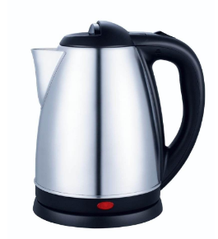
电热开水瓶 | GB 4706.1-2005  GB 4706.19-2008 | 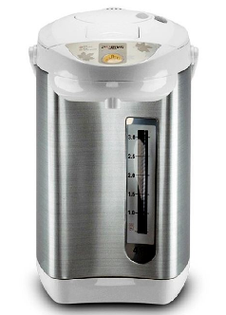
电水杯 | GB 4706.1-2005  GB 4706.19-2008 | 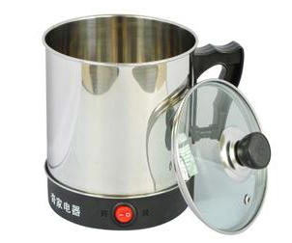
电水煲 | GB 4706.1-2005  GB 4706.19-2008 | 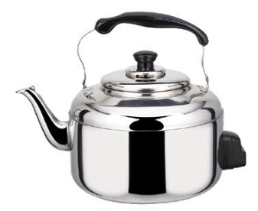
泡茶壶  （非电磁加热） | GB 4706.1-2005  GB 4706.19-2008 | 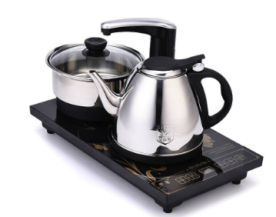
（2）不应抽查的易混淆产品种类
本次不应抽电饭锅、电火锅、饮水机、电压力锅、电炖锅、养生壶产品，如表2所示。
表2 不应抽查的易混淆产品种类列表
产品类型 | 执行标准 | 图片示例
电饭锅 | GB 4706.1-2005  GB 4706.19-2008 | 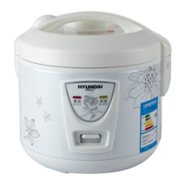
电火锅 | GB 4706.1-2005  GB 4706.19-2008 | 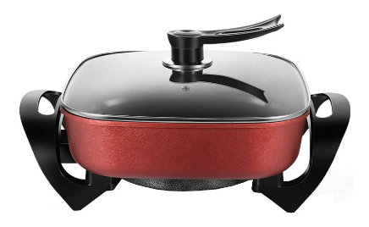
饮水机 | GB 4706.1-2005  GB 4706.19-2008 | 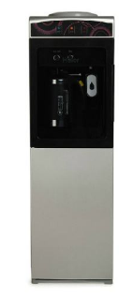
电压力锅 | GB 4706.1-2005  GB 4706.19-2008 | 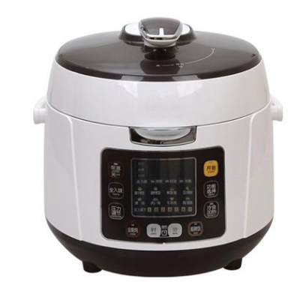
电炖锅 | GB 4706.1-2005  GB 4706.19-2008 | 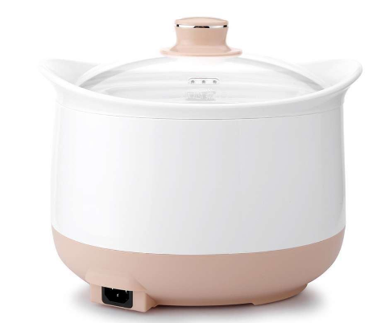
养生壶 | GB 4706.1-2005  GB 4706.19-2008 | 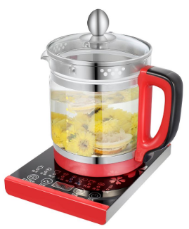
（四）抽样形式
1.抽样方法
在销售者待销产品中随机抽取有产品质量检验合格证明或以其它形式表明合格的产品。注意所抽检验样品和备用样品规格型号及批次必须完全保持一致。
当销售者待销的产品中有多个型号规格且符合下列抽样基数要求时，可用随机数表、掷骰子或抽扑克牌等方式随机确定被抽样品。
2.抽样基数
抽查样品基数满足抽样数量即可。
3.抽样数量
产品抽取样品3台，其中2台作为检验样品，1台作为备用样品。
4.抽样单
应按有关规定填写抽样单，并记录被抽查产品及销售者有关信息。对于产品检验所需的样品技术参数等信息，需要被抽查企业提供的，应在抽样现场获取，并经企业确认。抽样单上应由抽样人员及受检单位人员双方签字。
（五）检验样品获取方式
检验样品以购买方式获取，备用样品由销售者先行无偿提供。
抽取样品的单价按照该产品的销售价核算；没有标价的，以同类产品的市场价格为准。
二、企业生产规模划分
流通领域不做规模划分。
三、产品管理情况
电热水壶属于强制性产品认证目录内产品，在上市销售前，必须获得强制性产品认证。
四、抽查产品的标准体系状况
电热水壶产品所使用的国家标准及国际标准见表3。
表3 电热水壶产品现行国家标准及国际标准
标准类别 | 现行国家标准 | 对应国际标准 | 最新国际标准
安全标准 | GB 4706.1-2005《家用和类似用途电器的安全 第1部分：通用要求》  GB 4706.19-2008《家用和类似用途电器的安全 液体加热器的特殊要求》 | IEC 60335-1：2004  IEC 60335-2-15: 2005 | IEC 60335-1: 2016  IEC 60335-2-15: 2016
五、招标要素
表4 招标要素
产品名称 | 拟抽查批次数 | 承检机构数 | 产品检验周期  （日/批次） | 整体抽检工作完成周期(日)
电热水壶 | 3 | 1
六、样品处置
（一）封样
样品及抽样单内容经受检单位代表确认无误后，对抽取的检验样品和备用样品分别封样，每个样品上贴封条并包装好，由抽样人员与受检单位代表在抽样单上签字、盖章。为防拆封，可使用多张封条。以透明胶带将封条缠绕，或其他防拆封措施。
（二）样品寄送及储运
检验样品由抽样人员携带或者寄递至检验机构。携带或者寄递时，应按运输条件进行包装。在现场包装、寄送的过程中，要有视频、照片等影像资料，确保样品的一致。备用样品封存受检单位并加施封存标识，拍摄、保存相应影像记录，同时应填写《产品质量监督抽查样品封存和处置告知单》。
（三）现场取证
抽样人员应对抽样现场、贮存环境、样品标识、库存数量等进行拍照或摄像记录，对抽查样品状态及其他可能影响抽查结果的情形，采用拍照方式进行现场取证，并将照片保留24个月。现场取得的证据包括：
1.企业外观照片，若企业悬挂名称的，应包含在照片内；
2.企业营业执照复印件或照片；
3.抽样人员抽取样品照片，应包含有抽样人员和样品信息（拍摄被抽产品批的编号、随机数产生、按随机数从不同部位抽取样品、封样的过程等）；
4.被抽查产品的贮存环境、库存数量等通过拍照或者录像的方式留存证据；
5.从不同部位抽取的含有外包装的样品照片（照片上可基本反映产品信息）；
6.查验抽查样品完好性，拍摄样品外观（正面、侧面等角度）、标识或铭牌（若有）、合格证、随机部件等照片；
7.封样完毕后，所封样品码放整齐后的外观照片和封条近照；
8.同时包含所封样品、抽样人员(两名)和被抽查企业人员的照片；
9.受检单位相关人员在《产品质量监督抽查/复查抽样单》上确认签字的照片；
10.每家企业至少拍摄清晰照片为9-10张；
11.抽样工作实施过程，如采用全程视频，则无需拍照，只需在上述节点保证清晰画面即可。
七、检验要求
（一）检验项目
本次抽查对电热水壶产品进行检验，检验项目见表5。
表5电热水壶检验项目
序号 | 试验项目 | 依据标准 | 检验方法标准
1 | 对触及带电部件的防护（除8.1.4条） | GB 4706.1-2005  GB 4706.19-2008 | GB 4706.1-2005  GB 4706.19-2008
2 | 输入功率和电流 | GB 4706.1-2005  GB 4706.19-2008 | GB 4706.1-2005  GB 4706.19-2008
3 | 发热 | GB 4706.1-2005  GB 4706.19-2008 | GB 4706.1-2005  GB 4706.19-2008
4 | 工作温度下的泄漏电流和电气强度 | GB 4706.1-2005  GB 4706.19-2008 | GB 4706.1-2005  GB 4706.19-2008
5 | 电源连接和外部软线 | GB 4706.1-2005  GB 4706.19-2008 | GB 4706.1-2005  GB 4706.19-2008
6 | 接地措施（除27.4条） | GB 4706.1-2005  GB 4706.19-2008 | GB 4706.1-2005  GB 4706.19-2008
备注：对1号样品进行表5中序号第1～4、6项目的试验，对2号样品进行表5中序号第5项目的试验。如果1号样品在试验中损坏而无法进行后续试验，可用完成了第5项目试验的2号样品进行后续试验。
（二）检验应注意的问题
检验结果数值修约按相关产品标准规定执行。
（三）检验结论
经抽样检验，所检项目符合xxxx标准，依据《2024年昌吉回族自治州电热水壶产品质量监督抽查实施细则》，判定为未发现不合格。
经抽样检验，xx项目不符合xxxx标准，依据《2024年昌吉回族自治州电热水壶产品质量监督抽查实施细则》，判定为不合格。
八、工作分工
本次监督抽查由新疆维吾尔自治区产品质量监督检验研究院承担，抽样、检验分工见表6。
表6 抽样、检验工作分工
抽样机构 | 新疆维吾尔自治区产品质量监督检验研究院
计划批次数 | 3
检验机构 | 新疆维吾尔自治区产品质量监督检验研究院
计划批次数 | 3
九、进度要求
根据监督抽查工作进度要求，各抽样机构、检验机构任务分工以及各阶段工作的时间节点见表7。
表7 抽样检验工作进度要求
时间安排 | 工作安排
任务部署后5日内 | 抽样前准备工作
以任务部署文件为准 | 实施抽样
整体抽样工作结束后的1个检验完成周期内 | 实施检验（新疆维吾尔自治区产品质量监督检验研究院）
检验工作完成5日内 | 检验报告及结果通知发放
汇总上报（具体时间以通知文件为准） | 结果上报
十、其他注意事项
（一）本次监督抽查抽样方法、检验依据、检验项目、判定规则、异议处理按《2024年昌吉回族自治州电热水壶产品质量监督抽查实施细则》执行。
（二）本次监督抽查抽样过程需进行影像记录。
十一、附件
附件1：产品质量监督抽查/复查抽样单
附件1：
产品质量监督抽查/复查抽样单
编号：
任务来源 |  |  |  |  | 任务类别
受检单位 | 单位名称
受检单位 | 电商平台
受检单位 | 单位地址
受检单位 | 单位所在地 | £城区 □城乡结合部 □乡镇
受检单位 | 法人代表 |  |  |  | 统一社会信用代码
受检单位 | 联系人 |  |  |  | 联系电话
生产单位(或供货单位） | 单位名称  □生产/□标称
生产单位(或供货单位） | 单位地址
生产单位(或供货单位） | 法人代表 |  |  |  | 统一社会信用代码
生产单位(或供货单位） | 联系人 |  |  |  | 联系电话
生产单位(或供货单位） | 企业规模 | 从业人员数（个） |  |  | 营业收入（万元） |  | 产量
生产单位(或供货单位） | 经济类型 | □私营（含个体） □有限责任公司 □股份有限公司 □其他企业
受检产品 | 产品名称 |  |  |  | 规格型号
受检产品 | 生产日期/批号 |  |  |  | 商标
受检产品 | 抽样数量 | 检样数量：  备样数量： |  |  | 备样封存地点 |  | □受检单位  □检验机构
受检产品 | 产品等级 |  |  |  | 标注执行标准/技术文件
受检产品 | 抽样基数/批量 |  |  |  | 销售单价
受检产品 | 抽样日期 |  |  |  | 封样状态
受检产品 | 进货量 |  |  | 存货量 |  |  | 销售量
受检产品 | 产品认证情况 | □工业产品生产许可证；□QS；□CCC；□其他 |  |  | 证书编号
受检产品 | 发票/收据号码 |  |  |  | 商品条码
受检产品 | 抽样地点 | □生产 □流通 (□集贸市场 □专业市场 □商场 □超市 □专卖店 □小商铺 □其他 □电商)
抽样机构 | 机构名称 |  |  |  | 机构地址
抽样机构 | 联系人 |  |  |  | 联系电话
抽样机构 | 传真 |  |  |  | 电子邮箱
备注（需要说明的其他内容）：
企业确认：所抽产品为境内生产、销售且企业自检合格的待销产品。
受检单位对上述内容无异议。  受检单位签名（盖章）：  年 月 日 |  |  | 生产单位对上述内容无异议。  生产单位签名（盖章）：  年 月 日 |  |  | 抽样人员（签名）：
抽样机构（公章）：
年 月 日

